רז ישראלי
'אתה'

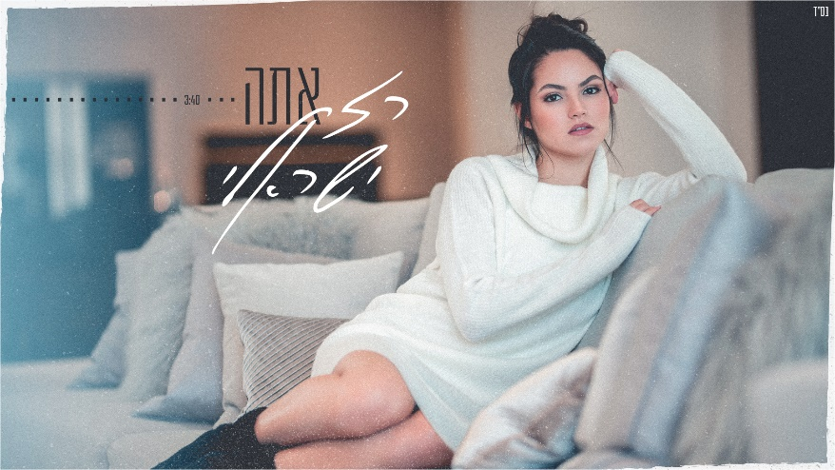

רז ישראלי בשיר חדש, אותו כתב והלחין: טל שטיין, עיבוד והפקה מוזיקלית" ניב שטובי & שרון לוי המוכשרים

'אתה' , בלדה חורפית, שתגרום לכולנו לרצות אהבה, לחורף הקרוב.

יציאת השיר מלווה בקליפ יפיפייה ונוגע של הבמאי מתן ברנס ואם אמרנו חורף ובלדה אז תתכוננו להתרגש מסיפור אהבה יפה וטובה וכן, אהבה לא תמיד חייבת לכאוב.😊

ישראלי בת 20, ילידת העיר רמת גן, כיום תושבת פתח תיקווה. בתיכון למדה בבית ספר "אוהל שם", במגמת מוזיקה, רז הבכורה מבין ארבעת אחיה הצעירים ממנה, מגיל צעיר הופיעה על במות, ביום העצמאות האחרון, הופיעה רז בבמה המרכזית של העיר פתח תקווה, מול קהל של 15.000 איש.

עד כה שחררה רז שני שירים לרדיו, "עושה לי בלאגן", ו- "המלך של הבילויים" וכעת משחררת את "אתה".

'אתה', בלדה סוחפת ומרגשת שתהפוך את החורף הזה לחמים יותר ומרגש יותר.

